COMMUNIQUÉ DE PRESSE

Covid-19 : Le Groupe EHL lance un portail de ressources, un cours en ligne gratuit et des services de conseil gratuits pour aider le secteur de l'hôtellerie

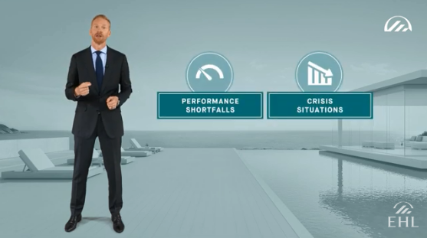
Achim Schmitt, Doyen Associé des Programmes Master, EHL Ecole hôtelière de Lausanne

Lausanne, le 8 avril, 2020. Le Groupe EHL s’appuie sur l'expertise de toutes ses entités pour soutenir l'industrie hôtelière à travers le partage de connaissances. Un portail en ligne a été mis en place, réunissant des travaux de recherche et des analyses des professeurs, l'accès gratuits aux conseils des experts de EHL Advisory Services, ainsi qu'un portail vers un cours en ligne gratuit intitulé "Essentials of Managing Underperforming Properties".
En réponse aux nombreux défis et au long chemin à parcourir jusqu'à ce que les hôtels, les restaurants et le tourisme mondial se remettent des effets dévastateurs de la pandémie de coronavirus, toutes les entités du Groupe EHL se sont réunies et ont lancé une plateforme de soutient. Il s’agit d’un réservoir de connaissances qui aideront les professionnels de l’hôtellerie du monde entier à limiter les effets négatifs liés aux mesures de confinement.

L'intention du Groupe est de fournir de la perspective, une intelligence économique exploitable, ainsi que de l’espoir, chose bien nécessaire pour soutenir l'industrie en ces temps difficiles. Le portail en ligne dédié est accessible ici.

Analyses et opinions
Les membres de la faculté élaborent activement des travaux de réflexion sur des sujets tels que la façon pour les entreprises de survivre au Covid-19, les perturbations et les innovations provoquées par la pandémie ou encore les effets de celle-ci sur l'évaluation des biens immobiliers.

Cours en ligne gratuit
Dans le cadre de ces efforts de soutien, l'EHL Ecole hôtelière de Lausanne a mis en place un accès gratuit à un cours en ligne extrait de son programme MBA in Hospitality. Extraite du module "Performing through business cycles", une version condensée du cours "Managing Underperforming Properties" a été créée et mise à disposition de tous les professionnels du secteur qui cherchent à atténuer les pertes actuelles et futures.

Demandez à nos experts
Par le biais de ce portail de ressources, EHL Advisory Services, l'entité de conseil du groupe, offre des conseils gratuits dans une sous-section intitulée "Vous demandez, nous vous répondons". En effet, de nombreux professionnels de l'hôtellerie et de la restauration du monde entier s'efforcent d'assurer la subsistance de leur personnel et de maintenir leur entreprise à flot jusqu'à la fin de la pandémie. Les experts de l'EHL peuvent donner des conseils sur des sujets tels que les façons d’obtenir de l'aide, les techniques pour réaliser des économies pendant et après la crise, ou encore la manière de réembaucher et de relancer les opérations après la pandémie.

"Maintenant que les questions les plus urgentes liées à la sécurité de nos étudiants et de notre personnel, et aux solutions d’enseignement à distance, ont été résolues, nous étudions la meilleure façon de contribuer à l’effort collectif. En tant qu’établissement académique, notre plus grande arme pour rejoindre ce combat est le partage de l'information et nous considérons donc qu'il est de notre responsabilité d'agir, par tous les moyens à notre disposition", a commenté Michel Rochat, CEO du Groupe EHL.

A propos du groupe EHL
Le Groupe EHL comprend un portefeuille d'entités spécialisées dans la formation et l'innovation en gestion de l'hôtellerie dans le monde entier. Basé à Lausanne, en Suisse, le Groupe comprend :

L'EHL Ecole hôtelière de Lausanne est l'ambassadrice de l'hospitalité traditionnelle suisse et fait figure de pionnier dans l'enseignement de l'hospitalité depuis 1893 avec plus de 25'000 anciens élèves dans le monde et plus de 120 nationalités. L'EHL est la première école de gestion hôtelière au monde qui offre des programmes académiques sur ses campus de Lausanne et de Chur-Passugg, ainsi que des solutions d'apprentissage en ligne. L'école est classée n°1 par QS World University Rankings par sujet et CEOWorld Magazine, et son restaurant gastronomique est le seul établissement éducatif au monde à détenir une étoile Michelin.

EHL Swiss School of Tourism & Hospitality (Chur-Passugg) est l'une des meilleures écoles de gestion hôtelière pour les spécialistes de l'hôtellerie depuis 50 ans. L'école dispense une formation professionnelle et une formation supérieure accréditée en Suisse dans son hôtel-spa du 19e siècle récemment rénové à Chur-Passugg, dans les Grisons, à des étudiants suisses et étrangers venant de 20 pays.

EHL Advisory Services est la plus grande société suisse de conseil en hôtellerie avec une expertise dans le développement de modèles éducatifs et d'assurance qualité pour les centres d'apprentissage, ainsi que dans le conseil stratégique et opérationnel aux entreprises, à savoir la mise en place d'une culture de service de référence pour les entreprises du secteur hôtelier et au-delà. EHL Advisory Services a des bureaux à Lausanne, Beijing, Shanghai et New Delhi et a réalisé des mandats dans plus de 60 pays au cours des 40 dernières années.

www.ehl.edu

Contact :
Groupe EHL
Sherif Mamdouh |External Communications Manager
communication@ehl.ch | +41 21 785 10 53

